1. Введение

Обоснование выбора темы
В дипломной работе рассматриваются сравнения популярных библиотек машинного обучения: PyTorch, TensorFlow и scikit-learn. Существующие библиотеки для машинного обучения имеют разные сильные стороны и области применения. Сравнив их на примере реальных задач классификации и кластеризации изображений, можно оценить их удобство, производительность и точность моделей. Это крайне важно для разработчиков, работающих с машинным обучением, поскольку выбор инструмента может значительно повлиять на качество и скорость разработки.
Я выбрал эту тему, поскольку машинное обучение и искусственный интеллект становятся неотъемлемой частью множества отраслей, и понимание того, какие библиотеки лучше подходят для решения конкретных задач, может существенно повысить эффективность работы с ними.

Определение цели и задач исследования
Целью данной работы является проведение детального сравнения трех популярных библиотек машинного обучения для решения задач классификации и кластеризации изображений: PyTorch, TensorFlow и scikit-learn.
Задачи:
- Исследовать особенности каждой библиотеки.
- Оценить производительность и точность моделей для классификации и кластеризации изображений.
- Сравнить удобство использования каждой из библиотек.
- Провести анализ результатов, а также предложить рекомендации по выбору подходящей библиотеки для определённых типов задач.

2. Основные понятия и определения

Машинное обучение и его типы
Машинное обучение (ML) — это область искусственного интеллекта, занимающаяся разработкой алгоритмов, которые могут «обучаться» на данных. В контексте машинного обучения важны следующие ключевые понятия:
- Обучение с учителем (Supervised learning): В этой задаче модель обучается на размеченных данных, где для каждого входа задан правильный выход. Пример задачи — классификация изображений (например, классификация фотографий кошек и собак).
- Обучение без учителя (Unsupervised learning): Здесь модель работает с неразмеченными данными, пытаясь найти структуры или шаблоны в данных. Кластеризация изображений (например, группировка похожих фотографий) — это типичный пример задачи без учителя.
- Обучение с подкреплением (Reinforcement learning): Здесь агент обучается, принимая действия в среде, получая за это вознаграждения или наказания. Этот подход чаще используется в задачах управления и робототехники.
- Глубокое обучение (Deep learning): Это метод машинного обучения, основанный на многослойных нейронных сетях. Глубокие сети способны автоматически извлекать особенности из данных, что делает их идеальными для работы с изображениями и текстами.

Библиотеки для машинного обучения
- PyTorch:
  - Гибкость: PyTorch предоставляет разработчикам возможность изменять архитектуру сети на лету. Это полезно для исследовательской работы, где требуется тестировать гипотезы с небольшими изменениями в коде.
  - Поддержка GPU: PyTorch позволяет легко использовать GPU для ускорения обучения, что критично для работы с большими данными.
  - Экосистема: PyTorch также включает в себя такие инструменты, как TorchVision, для работы с изображениями и видео.
- TensorFlow:
  - Масштабируемость: TensorFlow был разработан для работы в промышленности, где требуется обработка больших объемов данных и моделирование в распределенной среде.
  - TensorFlow Serving: Эта часть экосистемы позволяет развертывать обученные модели для предсказаний на сервере, что делает TensorFlow хорошим выбором для производства.
  - Keras: Интерфейс высокого уровня, который упрощает работу с нейронными сетями, входит в состав TensorFlow и позволяет быстро прототипировать модели.

- scikit-learn:
  - Простота: scikit-learn — это библиотека для стандартных задач машинного обучения, таких как линейная регрессия, кластеризация (например, KMeans) и классификация. Это идеальный инструмент для начала работы с машинным обучением.
  - Методы без нейронных сетей: В отличие от PyTorch и TensorFlow, scikit-learn не поддерживает нейронные сети и глубокое обучение, но отлично подходит для стандартных алгоритмов классификации и регрессии.

3. Методы и подходы к разработке

Выбор и интеграция предобученной модели
Для сравнения методов классификации изображений были выбраны следующие модели:
- PyTorch: Используется предобученная модель ResNet-50, которая зарекомендовала себя как одна из лучших для работы с изображениями.
- TensorFlow: Применяется простая модель сверточной нейронной сети (CNN) для классификации изображений.
- scikit-learn: Для кластеризации изображений используется алгоритм KMeans и другие методы, такие как DBSCAN.
Эти модели были выбраны из-за их распространенности и хорошей поддержки в сообществе, что упрощает интеграцию в проект.

Архитектура веб-приложения
Проект основан на Django, который обеспечивает стабильную серверную часть для обработки запросов, хранения изображений и результатов классификации. Django также предоставляет возможность интегрировать различные модели машинного обучения и представлять их через веб-интерфейс.
- Веб-интерфейс использует HTML, CSS и JavaScript для создания удобного пользовательского интерфейса, где можно загружать изображения, кластеризовать их и классифицировать с использованием различных алгоритмов.

Обеспечение безопасности
Для безопасности используется встроенная в Django система аутентификации, что позволяет пользователям регистрироваться и входить в систему для работы с изображениями. Также важным аспектом является защита от CSRF атак с использованием токенов.

4. Обзор популярных инструментов для разработки веб-приложений на Python
В этом разделе подробно рассматриваются три наиболее популярных фреймворка для разработки веб-приложений на Python: Django, Flask и FastAPI. Каждый из этих фреймворков имеет свои особенности, преимущества и ограничения, и выбор подходящего инструмента зависит от множества факторов, включая требования к производительности, простоте разработки и масштабируемости.

Django
Django — это высокоуровневый фреймворк для разработки веб-приложений, который позволяет быстро создавать сложные и безопасные сайты. Он включает в себя множество встроенных компонентов, таких как ORM (Object-Relational Mapping), аутентификация пользователей, сессии и маршрутизация URL-адресов.
- Преимущества:
  - Быстрая разработка: Django предоставляет множество готовых решений, что позволяет быстро создавать сложные веб-приложения.
  - Строгая структура: Django имеет строгую структуру проекта, которая облегчает поддержку и расширение приложений.
  - Мощная административная панель: Встроенная панель администратора помогает быстро управлять данными и пользователями.
- Недостатки:
  - Быстродействие: Хотя Django подходит для большинства проектов, его функциональность может быть избыточной для простых приложений.
  - Сложность: Для новичков Django может показаться слишком сложным из-за своей большой экосистемы и множества настроек.

- Когда использовать:
  - Django идеален для крупных проектов, где требуется интеграция с базами данных, управление пользователями, а также безопасность и масштабируемость.
Пример простого представления в Django:

from django.shortcuts import render

def home(request):
return render(request, 'index.html')

Flask
Flask — это минималистичный микрофреймворк для создания веб-приложений. Он предоставляет только самые базовые инструменты для разработки, что позволяет разработчикам добавлять нужные компоненты по мере необходимости. Flask оставляет больше свободы в организации приложения.
- Преимущества:
  - Гибкость: Flask позволяет самостоятельно решать, какие компоненты использовать для приложения.
  - Легкость: Flask идеально подходит для небольших и средних проектов, где не требуется избыточная функциональность.
  - Простота: Flask проще для начинающих, так как фреймворк предоставляет только основные функции для веб-разработки.
- Недостатки:
  - Отсутствие встроенных решений: В отличие от Django, Flask не предоставляет таких удобных инструментов, как встроенная аутентификация, ORM или административная панель.
  - Меньше инструментов: Для создания масштабируемых приложений требуется больше работы и настройок.
- Когда использовать:
  - Flask идеально подходит для небольших проектов, API или микросервисов, где нет необходимости в сложной архитектуре.
Пример простого представления в Flask:

from flask import Flask

app = Flask(__name__)

@app.route('/')
def home():
return "Hello, World!"

if __name__ == '__main__':
app.run()

FastAPI
FastAPI — это современный фреймворк для создания API, который ориентирован на высокую производительность. Он использует асинхронные функции и типизацию данных, что делает его быстрым и удобным для работы с большими нагрузками.
- Преимущества:
  - Высокая производительность: FastAPI работает на основе Starlette и Pydantic, что позволяет обрабатывать запросы асинхронно и значительно ускоряет выполнение.
  - Поддержка типизации: FastAPI автоматически генерирует документацию и валидацию данных с использованием Python типов.
  - Автоматическая документация: Использование стандартов OpenAPI и JSON Schema позволяет быстро сгенерировать документацию для API.
- Недостатки:
  - Молодость фреймворка: Несмотря на свою популярность, FastAPI все еще не имеет такого широкого сообщества и ресурсов, как Django и Flask.
  - Меньше готовых решений: В отличие от Django, FastAPI не включает в себя такие компоненты, как ORM или административная панель.

- Когда использовать:
  - FastAPI идеален для создания API и высоконагруженных приложений, а также для проектов, где важна асинхронная обработка запросов.
Пример простого представления в FastAPI:

from fastapi import FastAPI

app = FastAPI()

@app.get("/")
def read_root():
return {"Hello": "World"}

5. Проектирование приложения

Планирование и анализ требований
Планирование включает в себя:
- Определение целей приложения: В нашем случае основная цель — разработать приложение для классификации и кластеризации изображений с использованием машинного обучения. Также важно обеспечить возможность загрузки изображений, отображения результатов и сравнительный анализ работы моделей.
- Системные требования:
  - База данных: PostgreSQL для хранения метаданных изображений и результатов классификации.
  - API: RESTful API для обработки запросов и взаимодействия с клиентом.
  - Интерфейс пользователя: Веб-страницы для загрузки изображений и отображения результатов. Для визуализации можно использовать графики и диаграммы.
- Основные компоненты:
  - Модуль для загрузки изображений.
  - Модуль для обработки изображений и классификации с использованием выбранных моделей (PyTorch, TensorFlow, scikit-learn).
  - Интерфейс для отображения результатов и сравнения моделей.

Основные требования
- Функциональные требования:
  - Пользователь должен иметь возможность загрузить изображение для классификации или кластеризации.
  - Модель должна классифицировать изображение и отображать результат.
  - Результаты кластеризации должны быть визуализированы в виде графиков.
- Нефункциональные требования:
  - Приложение должно работать с высокими нагрузками, особенно при выполнении задач классификации и кластеризации больших объемов данных.
  - Производительность системы должна быть оптимизирована для минимизации времени ожидания пользователя.

6. Разработка в соответствии с созданной документацией

Планирование разработки
Процесс разработки будет состоять из следующих этапов:
- Настройка окружения:
  - Создание виртуального окружения для установки всех зависимостей.
  - Установка необходимых библиотек (PyTorch, TensorFlow, scikit-learn, Django, PostgreSQL).
- Разработка функционала:
  - Реализация API для загрузки изображений.
  - Разработка моделей классификации и кластеризации на PyTorch, TensorFlow и scikit-learn.
  - Интеграция результатов в веб-приложение через Django.

Разработка
- Импорт данных и предварительная обработка:
  - Подготовка датасета для обучения и тестирования моделей.
  - Применение предварительной обработки изображений: изменение размера, нормализация.
- Обучение моделей:
  - Настройка и обучение моделей классификации и кластеризации.
  - Оценка качества моделей с использованием метрик, таких как accuracy, F1-score для классификации и silhouette score для кластеризации.
- Разработка веб-интерфейса:
  - Создание страниц для загрузки изображений и отображения результатов классификации.
  - Внедрение графиков для визуализации результатов кластеризации.

7. Анализ и интерпретация результатов

Сравнение моделей
Все три библиотеки продемонстрировали хорошие результаты, но у каждой были свои особенности:
- PyTorch показал лучшие результаты в точности классификации, благодаря мощным предобученным моделям.
- TensorFlow продемонстрировал хорошие результаты в задачах классификации, но обучение требовало больше времени.
- scikit-learn был идеален для кластеризации, но точность классификации была ниже, чем у нейронных сетей.

Интерпретация результатов
Результаты кластеризации, полученные с помощью KMeans, были проанализированы на основе семантических категорий изображений. Это позволило нам понять, насколько хорошо алгоритм разделяет изображения по сходству.

8. Заключение

Обзор выполненной работы
В результате работы был создан веб-приложение, которое использует три библиотеки машинного обучения: PyTorch, TensorFlow и scikit-learn. Мы сравнили их производительность, точность и удобство использования.

Дальнейшие планы
В дальнейшем планируется улучшить интерфейс, добавив дополнительные визуализации кластеров, а также провести дополнительные эксперименты с другими методами машинного обучения.

Структура проекта
Проект включает следующие компоненты.

Домашняя страница


Дашборд

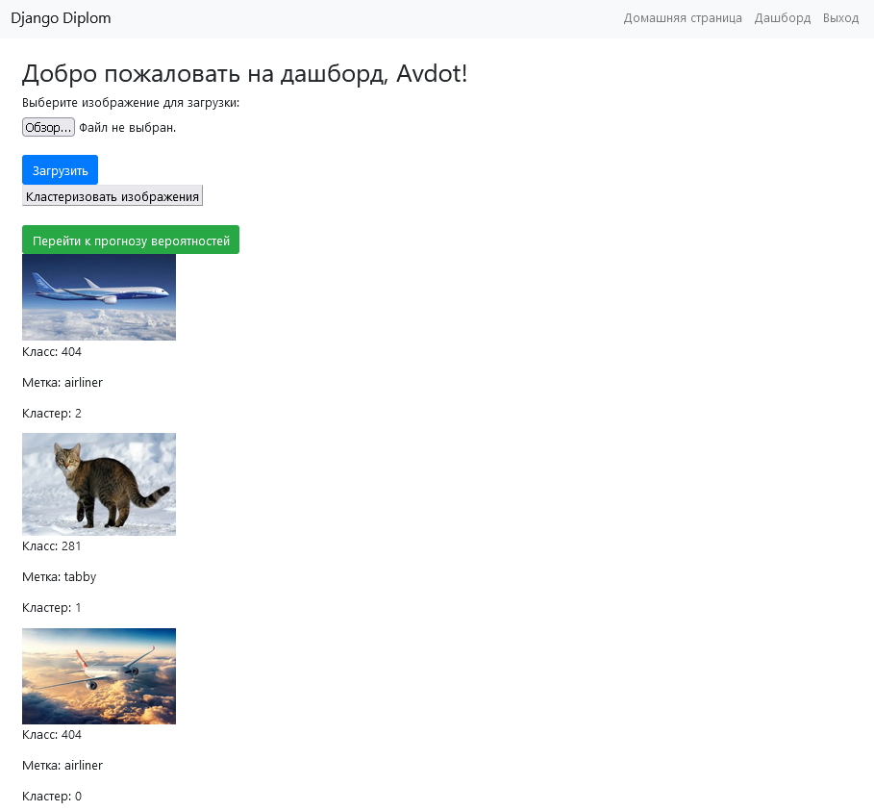

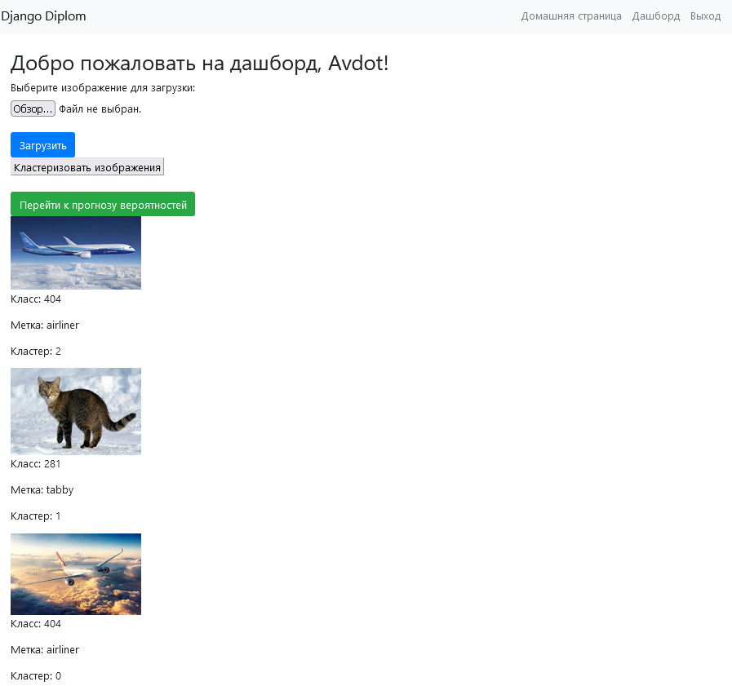
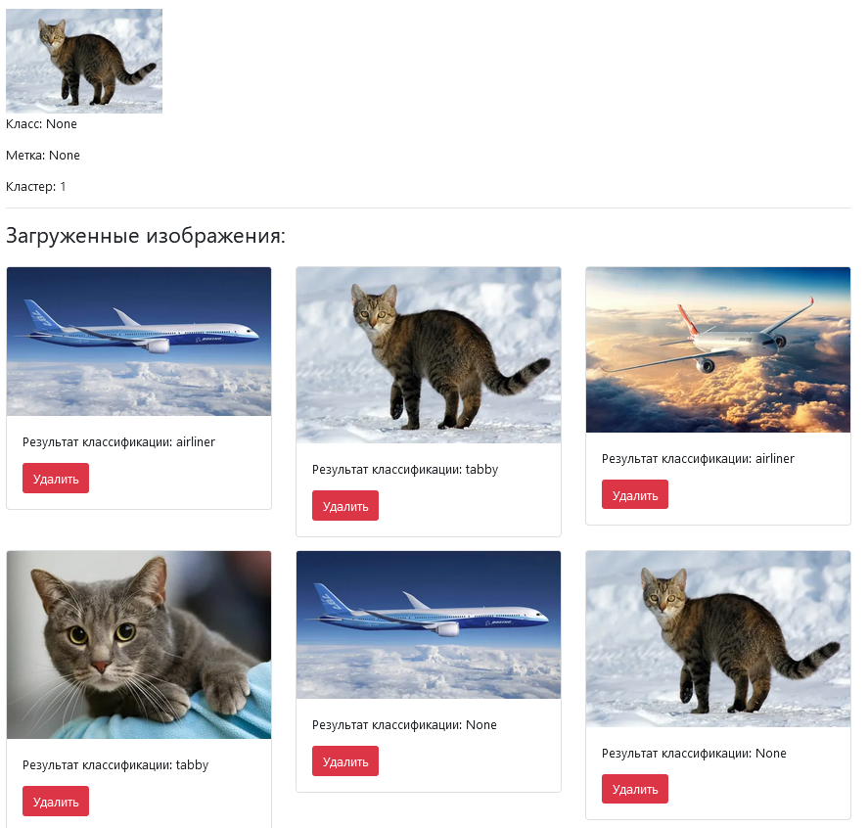

Страница Прогнозирование вероятностей
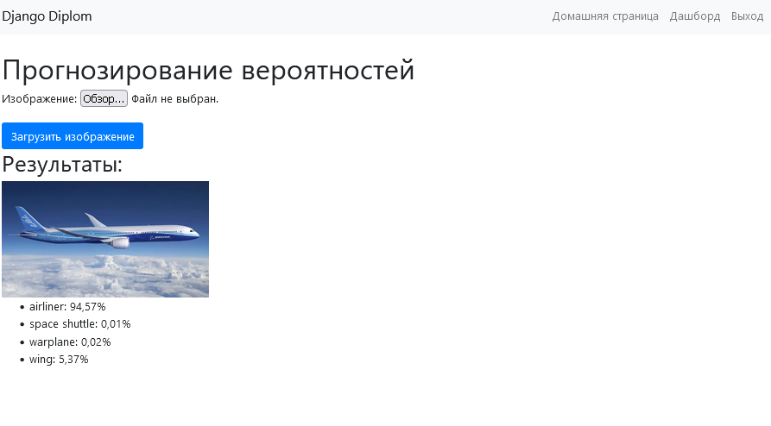

Страница авторизации
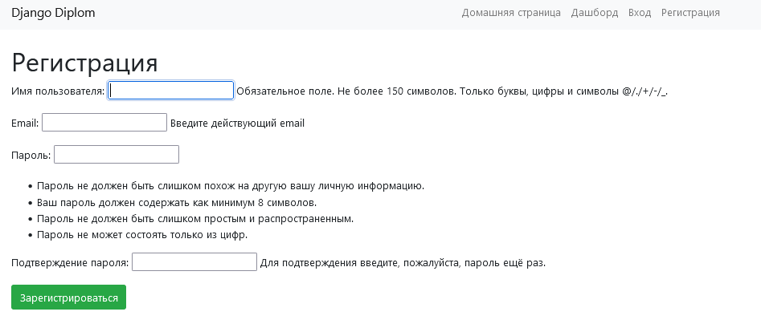

Шаблоны страниц
base.html – базовый шаблон, подключающий Bootstrap, на его основании пишутся остальные.
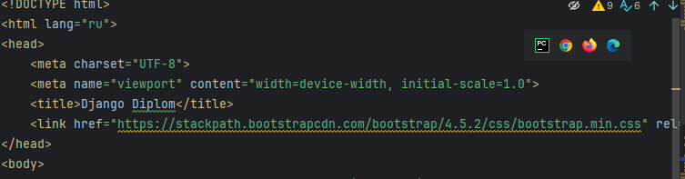
home.html – домашняя страница, со ссылкой на дашборд
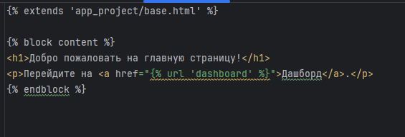
add_image_feed – загрузка пользователем изображения
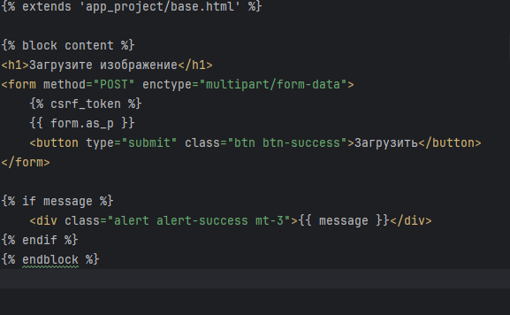
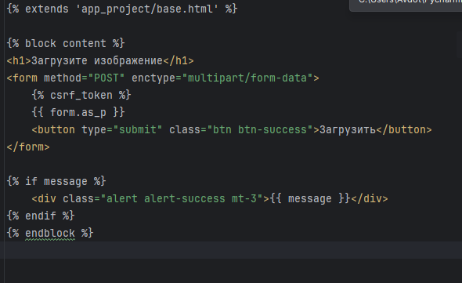
dashboard.html – тут можно перейти на экран загрузки.
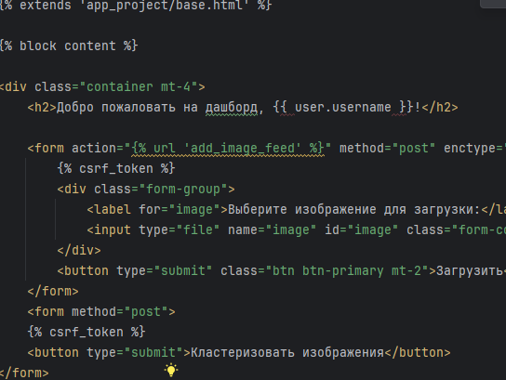
login.html – вход в учётную запись
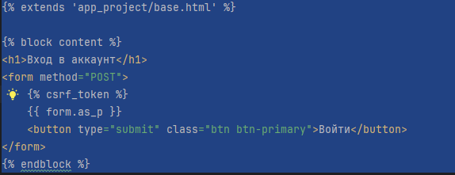

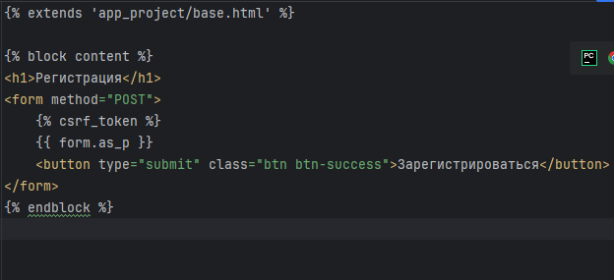
registration.html – создание учётной записи

Приложение1. Файловая структура
django_diplom/
├── app_project/ # Приложение проекта
│ ├── migrations/ # Миграции базы данных
│ ├── static/ # Статические файлы (CSS, JS)
│ ├── templates/ # Шаблоны HTML
│ │ └── app_project/ # Шаблоны конкретного приложения
│ │ ├── dashboard.html # Шаблон для дашборда
│ ├── __init__.py # Инициализация приложения
│ ├── admin.py # Конфигурация панели администратора
│ ├── apps.py # Конфигурация приложения
│ ├── models.py # Определение моделей базы данных
│ ├── tests.py # Тесты для приложения
│ ├── urls.py # URL маршруты приложения
│ ├── utils.py # Утилиты для обработки данных (кластеризация)
│ ├── views.py # Представления (views)
│ ├── forms.py # Формы (если добавлены)
├── django_diplom/ # Главная папка проекта
│ ├── __init__.py # Инициализация проекта
│ ├── asgi.py # Настройка ASGI сервера
│ ├── settings.py # Основные настройки проекта
│ ├── urls.py # Главные маршруты проекта
│ ├── wsgi.py # Настройка WSGI сервера
├── manage.py # Основной скрипт управления проектом
├── media/ # Загруженные изображения
├── requirements.txt # Список зависимостей проекта

Подробное описание компонентов

1. Модели (models.py)
Содержит описание структуры базы данных.
- Модель Image:
Используется для хранения информации об изображениях, включая:
  - Загруженное изображение.
  - Дату загрузки.
  - Предсказанные классы.
  - Признак кластеризации.
  - Логика удаления изображения вместе с файлом.

2. Утилиты (utils.py)
Код для обработки данных и реализации логики кластеризации.
- Функция extract_features:
Извлекает признаки из изображений с помощью ResNet-50 (PyTorch).
- Функция cluster_images:
Применяет алгоритм KMeans для кластеризации изображений.

3. Представления (views.py)
Обрабатывают запросы и отображают информацию пользователю.
- Функция dashboard:
Показывает дашборд с загруженными изображениями и позволяет кластеризовать изображения.

4. Шаблоны (dashboard.html)
HTML-файлы для отображения страниц.
- Содержит форму для выполнения кластеризации изображений.

5. Настройки (settings.py)
Настройки Django, такие как:
- Конфигурация базы данных (PostgreSQL).
- Локализация (русский язык).
- Настройки для загрузки изображений (MEDIA_ROOT, MEDIA_URL).

6. Статические файлы и стили
- Стили и JS-файлы для улучшения интерфейса.
Приложение2. Список библиотек
Структура проекта(бэкенд)
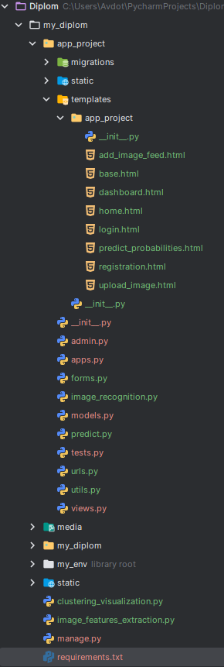
django
scikit-learn
torch
torchvision
tensorflow
psycopg2-binary
Flask
Flask-SQLAlchemy
Flask-Migrate
Flask-Login
Flask-WTF
Pillow

